

LOS LAURELES

MANUAL DE USUARIO

Junio 2017

**Índice**

**Introducción............................................................................................ 3**

**Instalación............................................................................................... 3**

**Iniciar Sesión........................................................................................... 5**

**Menú Principal........................................................................................ 6**

**Cambiar Clave................................................................................ 6**

**Ingreso Datos................................................................................. 7**

**Registrar Paciente................................................................. 7**

**Registrar Medico................................................................... 7**

**Registrar Cita........................................................................ 8**

**Informes.........................................................................................9**

**Listado de Pacientes..............................................................9**

**Listado de Especialidades..................................................... 10**

**Introducción**

Este manual le permitirá aprender a utilizar todas las funcionalidades básicas de Los Laureles.

**Instalación**

Para comenzar la instalación debemos realizar doble click en el siguiente icono

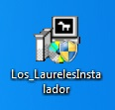

Una vez hecho esto nos aparecerá la siguiente pantalla la cual nos informara el tamaño requerido para la instalación, y nos permitirá seleccionar si queremos crear un acceso rápido en el menú de inicio

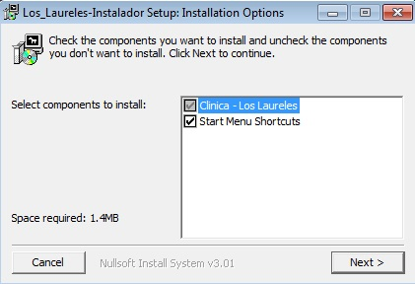

Presionamos Next y nos llevara a la siguiente pantalla. La cual nos permitirá elegir donde queremos instalar la aplicación.

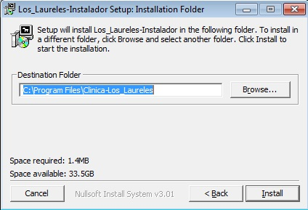

Presionamos Install y si todo fue bien nos aparecerá la siguiente pantalla donde debemos apretar Close y nuestra aplicación quedo instalada.

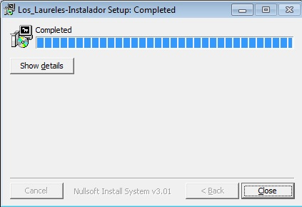

**Iniciar Sesión**

Una vez instalada e iniciada la aplicación nos aparecerá la siguiente pantalla de inicio de sesión en el cual debemos ingresar nuestro usuario y contraseña.

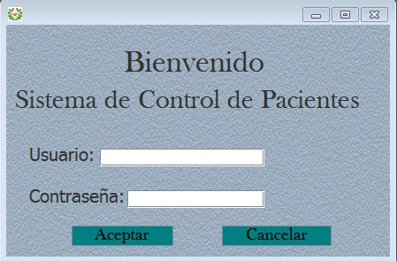

Una vez ingresados los datos, en caso de haberlos ingresados correctamente nos aparecerá el siguiente mensaje y ya podremos comenzar a utilizar la aplicación

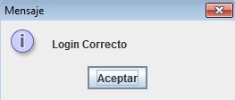

En caso de haber ingresado mal el usuario o la contraseña nos mostrara el siguiente mensaje y nos llevara a la pantalla de Inicio de Sesión

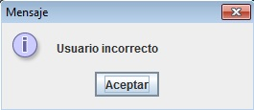

**Menú Principal**

Una vez ingresados en la aplicación nos aparecerá la siguiente pantalla con las siguientes funciones

* Cambiar clave
* Ingreso de Datos
* Informes
* Salir

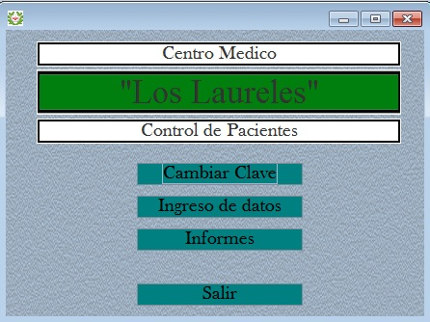

Cambiar Clave

En dicha sección podremos cambiar la clave de nuestro usuario, en donde ingresaremos nuestro nombre de usuario, la contraseña actual y la contraseña nueva.

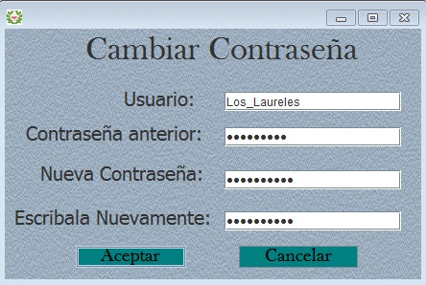

Luego presionamos aceptar y nos pedirá una confirmación para realizar el cambio. Presionar “si” y la contraseña se cambiará.

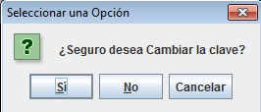

Ingreso de Datos

En dicha sección podremos:

Registrar Paciente

El código del paciente es provisto automáticamente por el sistema. Ingresamos el nombre del paciente, dni, teléfono, tipo de sangre, fecha de ingreso y la dirección. Todos los campos son obligatorios. Luego presionamos “Confirmar” y el paciente queda debidamente registrado.

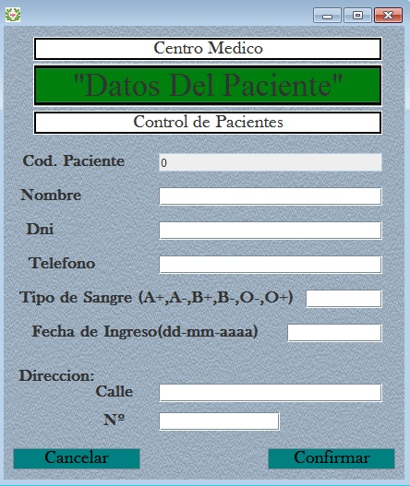

Registrar Medico

El código del medico es provisto automáticamente por el sistema. Ingresamos el nombre del medico, la matricula, el telefono, la fecha de ingreso y las especialidades del mismo. Todos los campos son obligatorios. Luego presionamos “Confirmar” y el medico queda debidamente registrado.

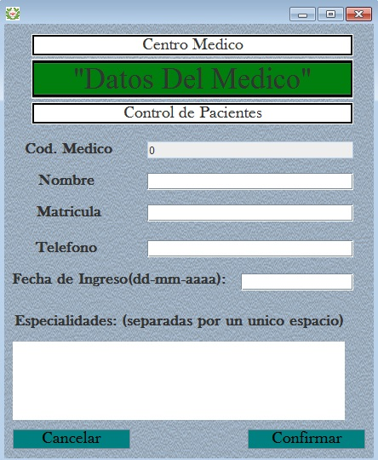

Registrar Cita

En dicha pantalla es donde se registraran las citas y diagnosticos de los pacientes. Con los pacientes y médicos previamente registrados, debemos seleccionar un paciente y un medico los cuales participaron de la cita. Luego ingresaremos la fecha y hora de la misma y un diagnostico provisto por el medico. Luego presionamos aceptar y la cita queda correctamente registrada

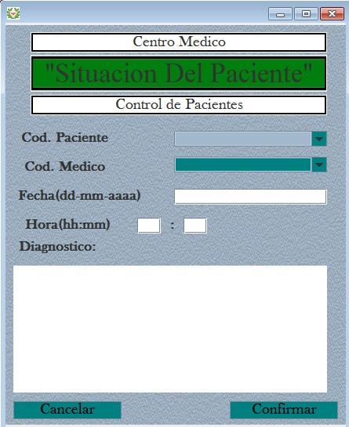

Informes

En dicha sección podremos obtener un listado de pacientes por médico o un listado de enfermedades que atiende cada medico

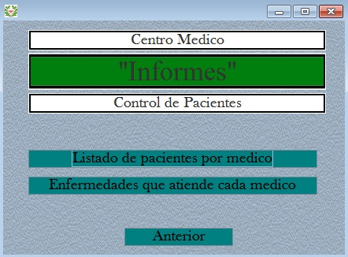

Listado de Pacientes por Medico

En dicha sección podremos ver los pacientes que atendio cada medico. Esto lo haremos seleccionando un medico y presionando “ver datos”. La lista de pacientes se desplegará

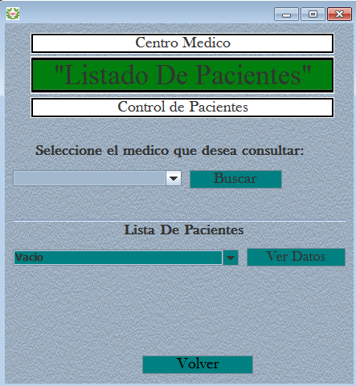

Enfermedades que atiente cada medico

En dicha sección podremos ver las especialidades que atiende cada medico. Esto lo haremos seleccionando un medico y presionando “buscar”. La lista de especialidades se desplegará.

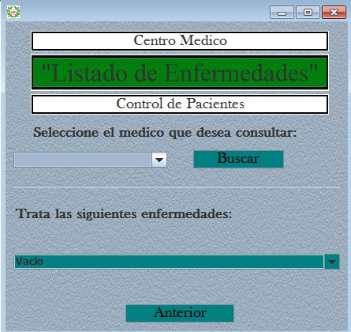

Salir

A través de esta función saldremos del programa